第一次查寝部分不清洁寝室图片
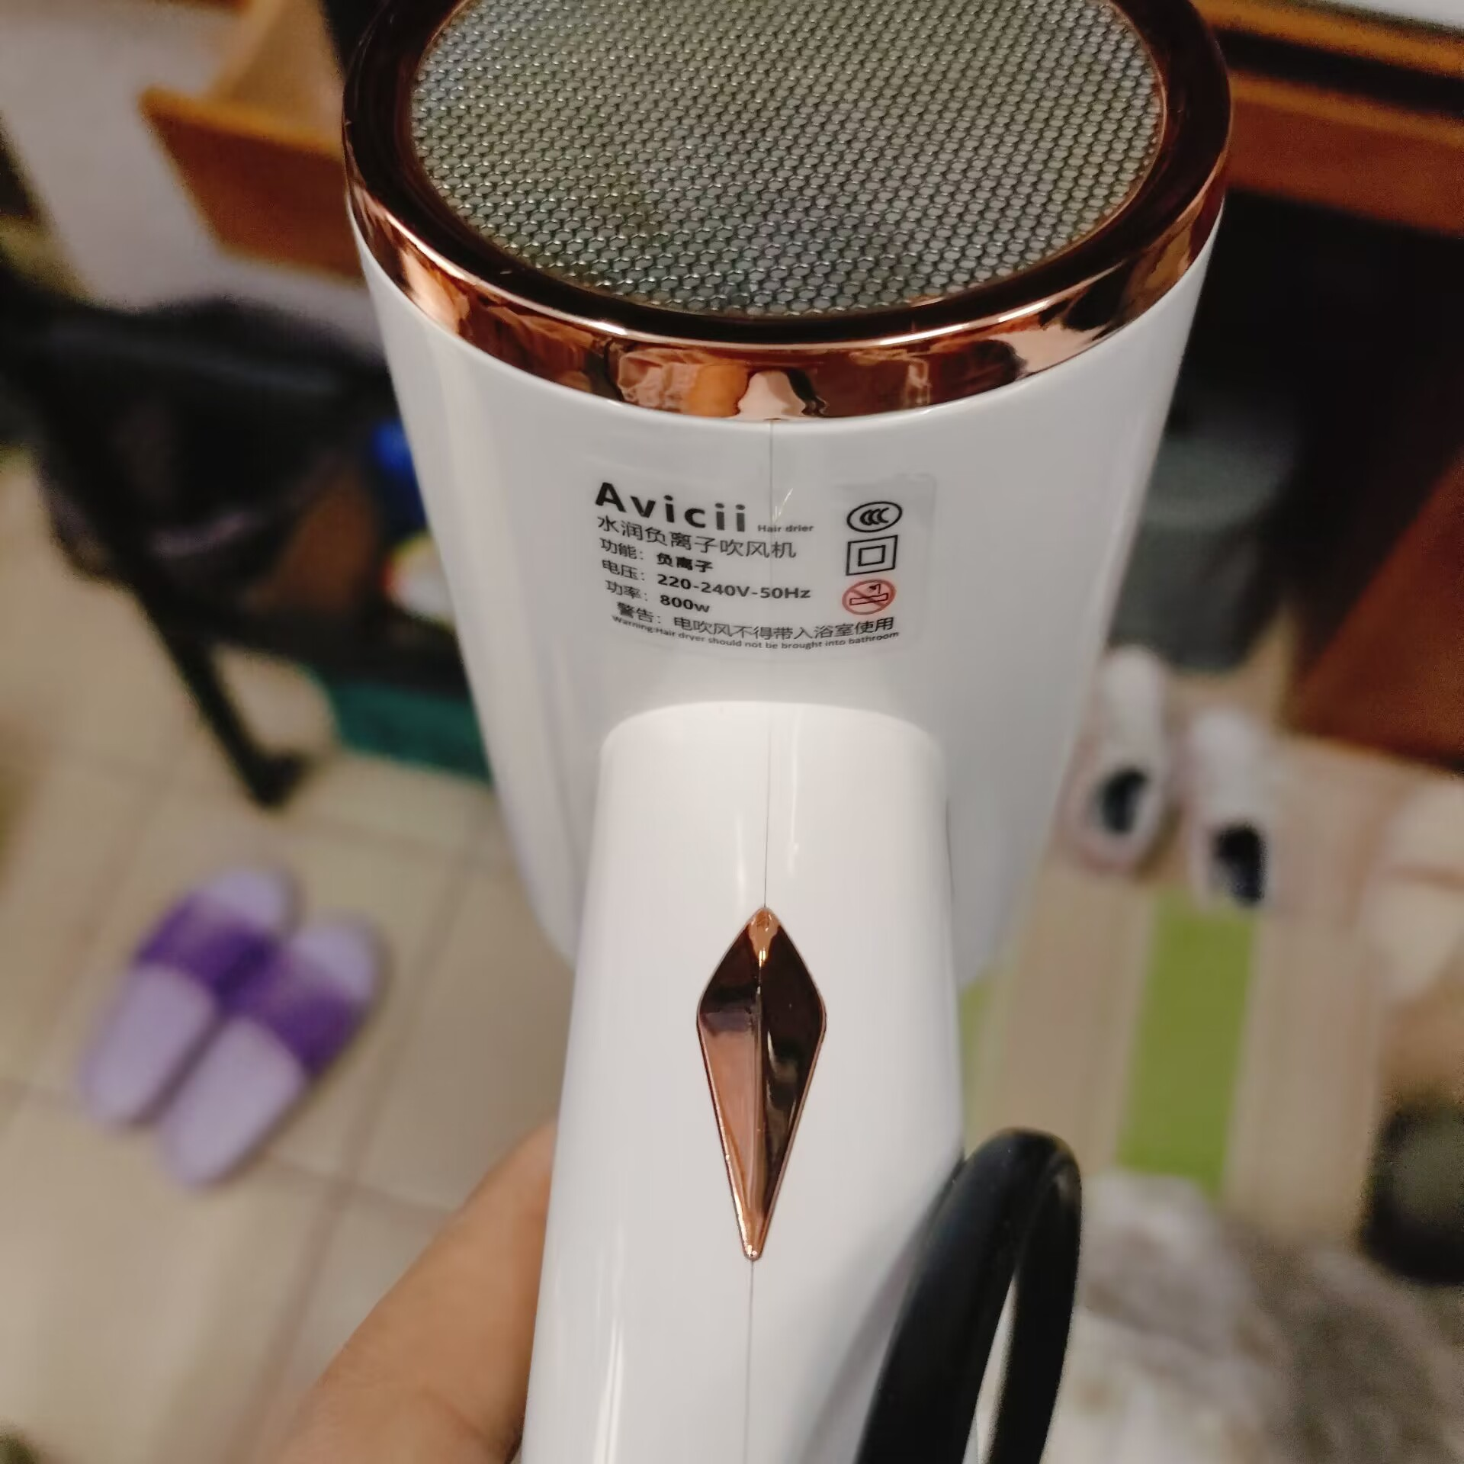
数学与统计学院 中十123
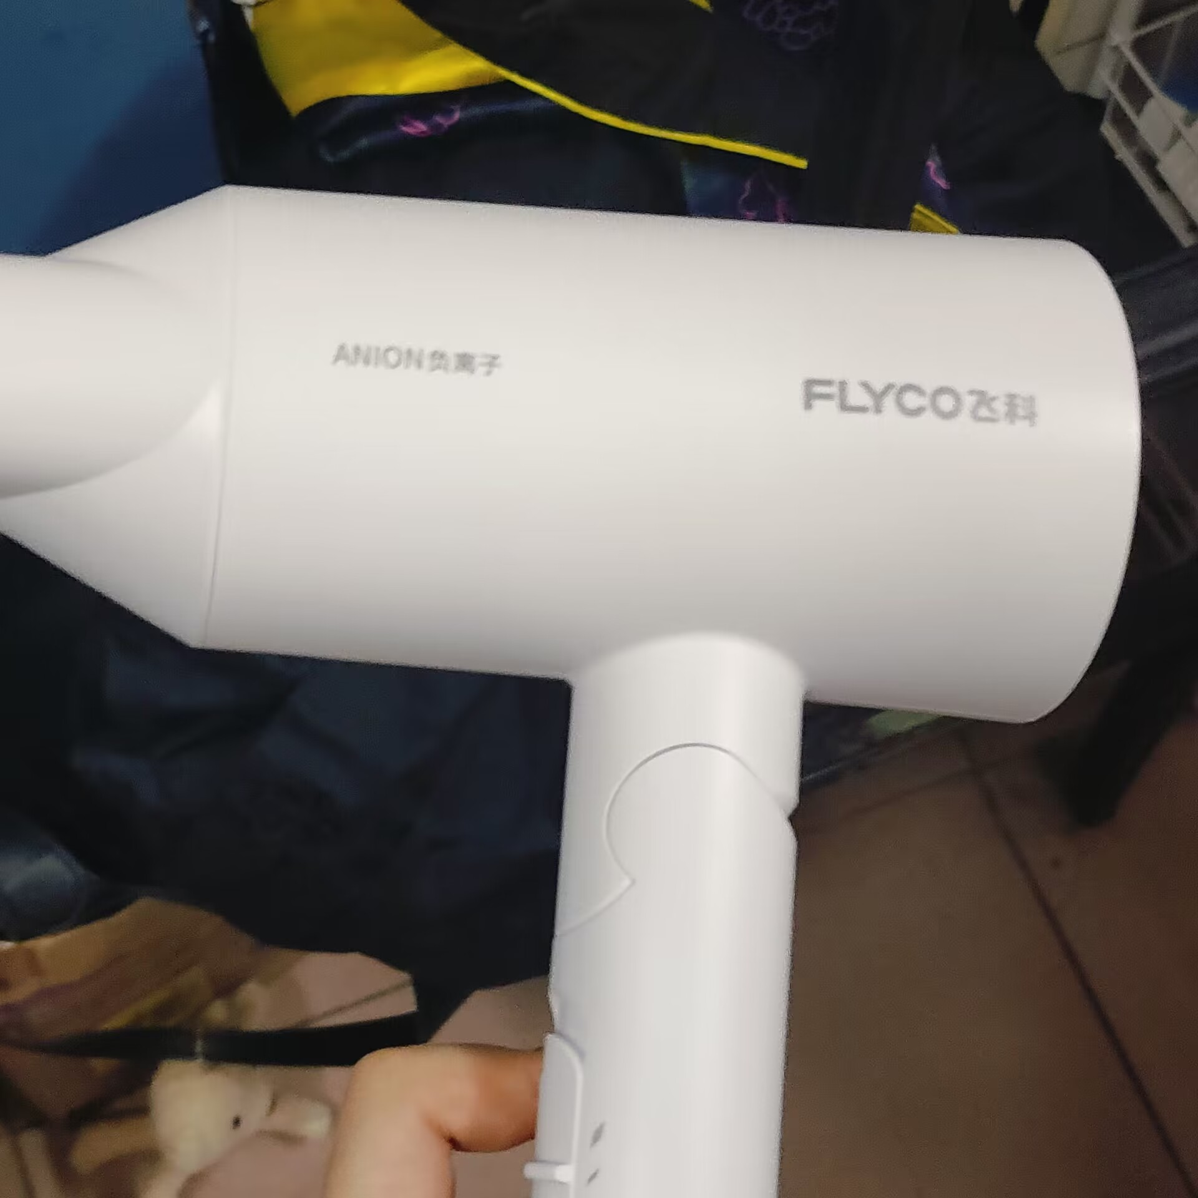
计算机学院 西一 313
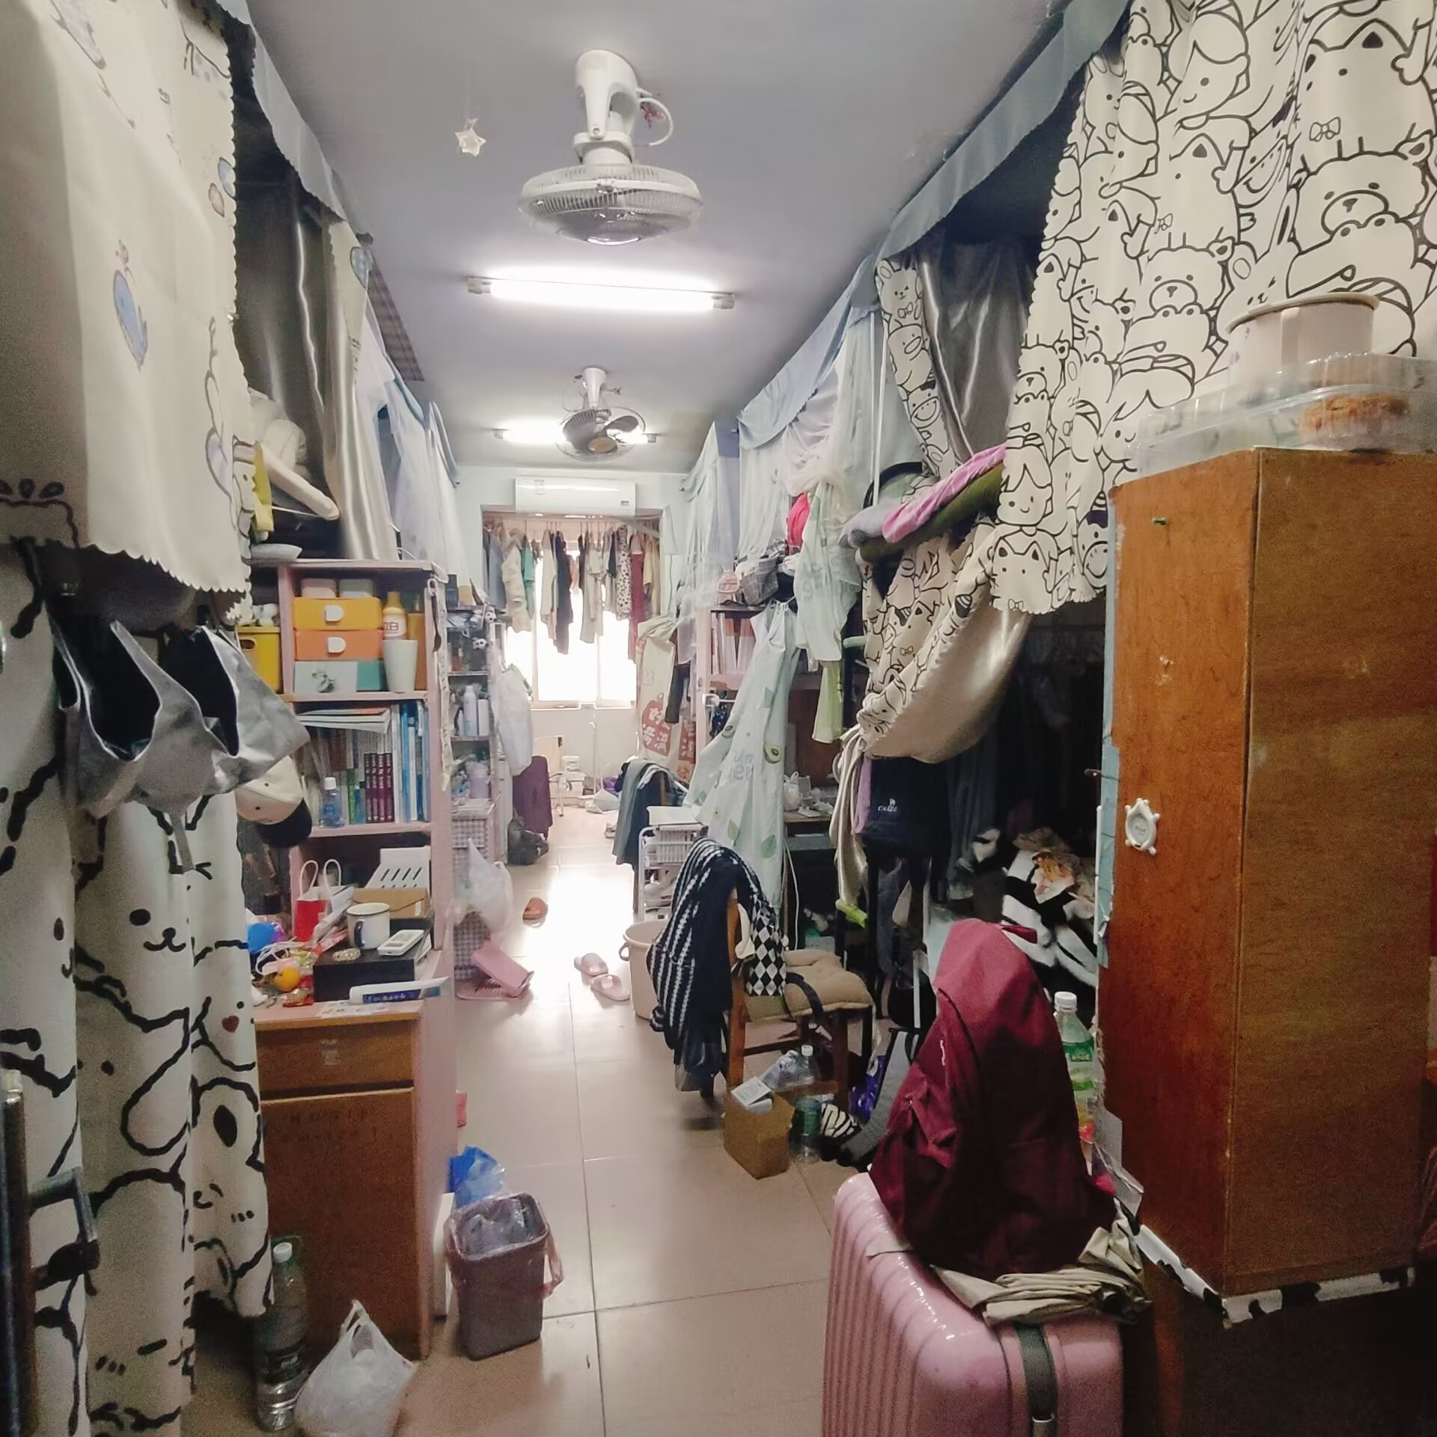
艺术学院 西十 324
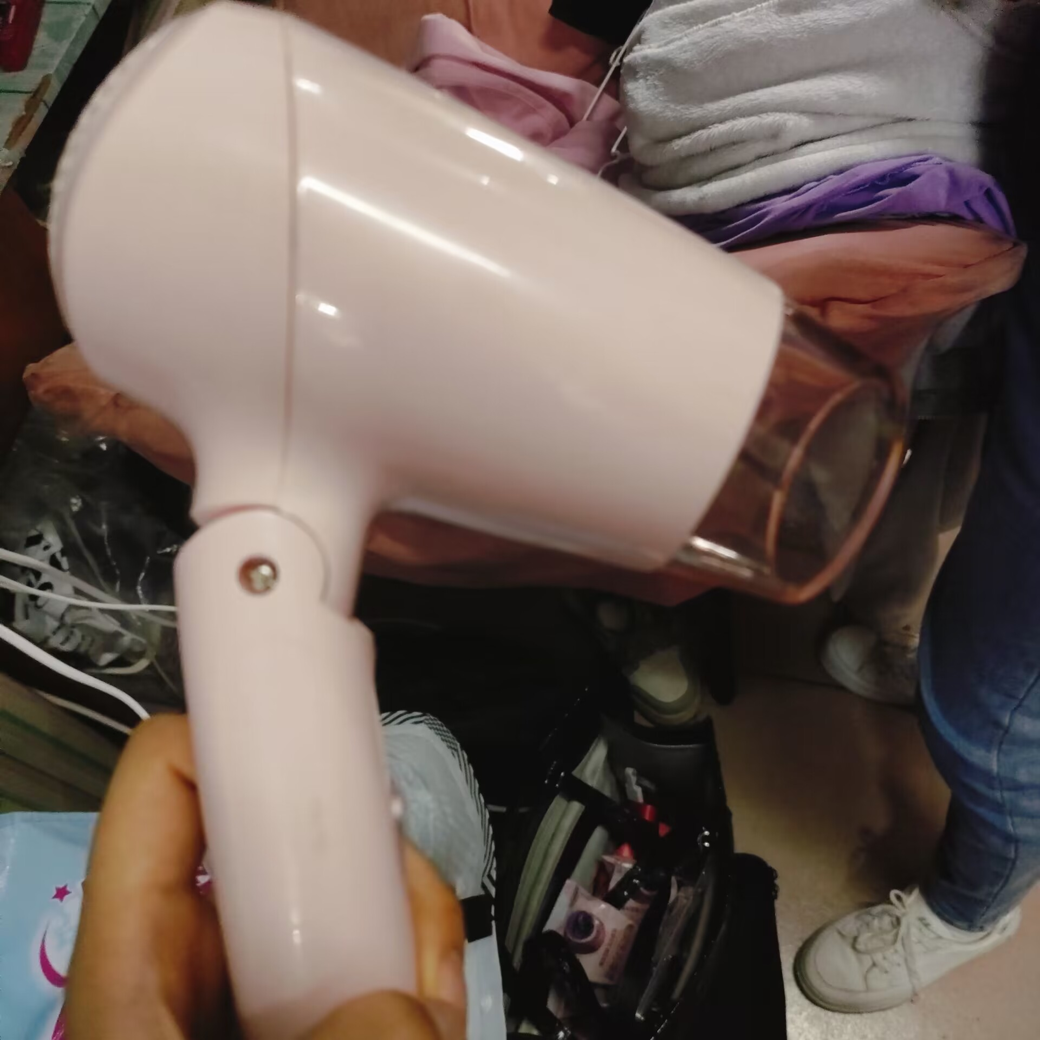
艺术学院 西十 621

